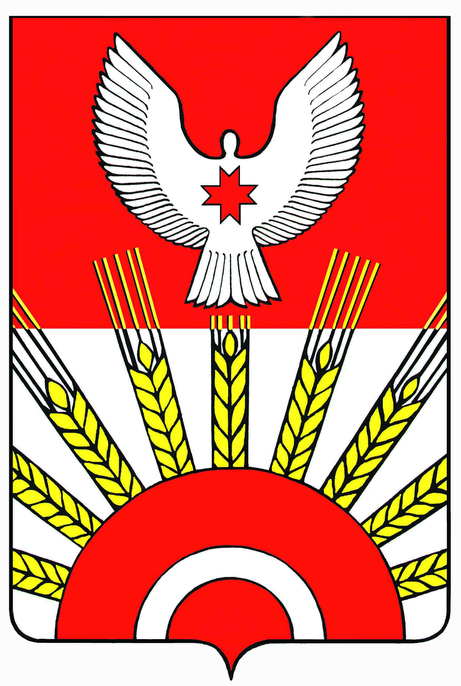
Проект

Р Е Ш Е Н И Е
Совета депутатов муниципального образования
«Муниципальный округ Киясовский район Удмуртской Республики»

Об основных результатах деятельности отделения МВД России
по Киясовскому району за 6 месяцев 2023 года

Принято Советом депутатов
муниципального образования «Муниципальный округ
Киясовский район Удмуртской Республики» августа 2023 года

В соответствии со статьей 8 Федерального закона от 07.02.2011 № 3-ФЗ «О полиции», приказом Министерства внутренних дел Российской Федерации от 30.08.2011 № 975 «Об организации и проведении отчетов должностных лиц территориальных органов МВД России», статьей 26 Устава муниципального образования «Муниципальный округ Киясовский район Удмуртской Республики», Совет депутатов муниципального образования «Муниципальный округ Киясовский район Удмуртской Республики»

РЕШАЕТ:
1. Информацию об основных результатах деятельности отделения МВД России по Киясовскому району за 6 месяцев 2023 года принять к сведению.
2. Рекомендовать отделению МВД России по Киясовскому району (начальник – Масалимов Р.М.):

3. Разместить настоящее решение и информацию об основных результатах деятельности отделения МВД России по Киясовскому району за 6 месяцев 2023 года на официальном сайте органов местного самоуправления Киясовского района.

Председатель Совета депутатов
муниципального образования «Муниципальный округ
Киясовский район Удмуртской Республики» И.М. Сибиряков

с.Киясово
августа 2023 года
№

